Иванова Уйгулана Александровна
^{(Фамилия Имя Отчество)}
ОСНОВНАЯ ИНФОРМАЦИЯ:
Дата рождения: | 12.05.2001 | 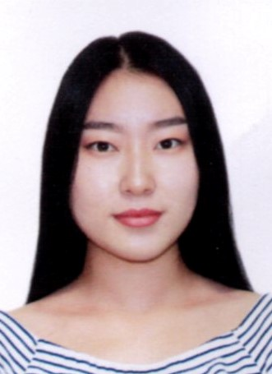
Семейное положение: | не замужем
Место жительства: | г.Хабаровск
Телефон: | 89142981325
E-mail: | uigu1205@icloud.com
ЦЕЛЬ: | Получение работы менеджер по продажам
ОБРАЗОВАНИЕ:
Период  обучения | Название  учебного  учреждения | Специальность/профессия
2020-2023 | КГА ПОУ «Хабаровский технологический колледж» | Коммерция (по отраслям)
ДОПОЛНИТЕЛЬНОЕ ОБРАЗОВАНИЕ:
Название пройденного курса | Название организации, проводившей курсы | Год окончания
Выполнение работ по профессии «кассир торгового зала» | Краевое государственное автономное профессиональное образовательное учреждение «Хабаровский технологический колледж» | 2022

Опыт работы,  Практика: | Производственная практика:  (ООО “Санвэй”) Санвэй – продавец-консультант 2021г - 2022г  (АО Интур-Хабаровск) ресторан «Интурист» официант 2022г
Данные о курсовых и дипломных работах: | Курсовые работы:  МДК 01.02 Организация торговли «Роль оптовой торговли в сфере обращения товаров»  МДК 02.02 АФХД «Анализ финансово-хозяйственной деятельности предприятия»  МДК 03.02 Товароведение «Характеристика ассортимента декоративной косметики»  ВКР «Характеристика ассортимента, оценка качества декоративной косметики»
Профессиональные навыки: | -Умение находить подход к покупателю;  -Прием и выкладка товара;  -Способность работать с документами;  -Умение работать с кассовой техникой.
Дополнительные навыки: | -Знание деловой переписки;  -Умение планировать и оптимально организовывать рабочий процесс;  -Опыт личностного общения и успешных продаж;  -Уверенное пользование ПК. Знание программ MS Office.  -Легко обучаемая  -Умение работать в команде
Личные качества: | Внимательность, организованность, целеустремленность, коммуникабельность, дисциплинированность, стрессоустойчивость, энергичность, самостоятельность, пунктуальность, стремление развиваться, ЗОЖ.

